|  |  |
| --- | --- |
| **Отдел технического контроля**  **ООО НПП «Химпром» 150062, г. Ярославль пр-т Авиаторов 155В. (4852)241551. www.hpyar.ru**  **e-mail: phkhimprom@mail.ru** | **image1**  **Система менеджмента качества**  **ISO 9001-2011 (ISO 9001:2008) Сертификат №СДС.ФР.СМ.00563.15**  **от 05.06.2015г.** |

**Суспензия ВАП-2 – покрытие предназначено для повышения антифрикционных свойств деталей трения из бронз, сталей, алюминиевых, титановых и медных сплавов: на подшипниках скольжения типа вал–втулка с вращательным и возвратно-вращательным видами движения, в узлах с возвратно-поступательным движением типа поршень–цилиндр, бугель–направляющая, зубчатых передачах, системах тросовой проводки. Покрытие ВАП-2 рекомендуется для работы на воздухе, в вакууме, в средах минеральных масел, керосиновых топлив, смазок на минеральной основе, гидрожидкостей, синтетических масел типа ВНИИНП-50-1-4Ф и ИПМ-10. Покрытие работоспособно при температурах от -196 до +300°С.**

**Суспензия ВАП-2 рекомендации по использованию и технология нанесения на детали:**

1. Шероховатость поверхности деталей под покрытие и контактирующей с ним, должна быть не более 1,25 Rа. Для получения максимального ресурса работы шероховатость поверхности деталей, работающих с покрытиями, должна быть не более 0,63 мкм по параметру Rа..
2. Суспензию следует наносить на специально подготовленную поверхность. Способ подготовки зависит от материала детали и условий эксплуатации узла трения.
3. Поверхность после подготовки должна быть матовой без следов предыдущей механической обработки.
4. Основной способ подготовки поверхности под покрытие является струйная обработка электрокорундом в герметичном аппарате при давлении воздуха (3-4) атм. Зернистость электрокорунда должна быть не более 0,16мм. Сжатый воздух должен соответствовать требованиям ГОСТ 9.010-80.
5. Перед нанесением покрытий детали, обработанные в соответствии с разделами 2,3 обезжирить нефрасом с добавлением антистатической присадки «Сигбол», выдержать на воздухе (15-30) мин, затем обезжирить смесью растворителей:

Ацетон -30% (объемные)

Этилцеллозольв – 30%

Ортоксилол – 40%

Выдержать детали на воздухе 30 минут.

1. Перед применением тщательно перемешать суспензию ВАП-2.
2. Способ нанесения: окунанием, кистью, наливом, краскопультом (воздух должен соответствовать требованиям ГОСТ 9.010-80, давление воздуха 2,5-3,0 атм)
3. Нанести последовательно необходимое количество слоев суспензии до требуемой толщины покрытия. Толщина одного слоя не должна превышать 30 мкм для обеспечения оптимальных физико-механических характеристик покрытия.
4. Разрешается наносить суспензию на детали, нагретые до 500С.
5. Выдержать детали с нанесенным слоем покрытия при т-ре (18-35)0С в течении 1 ч, затем загрузить детали в сушильную камеру при т-ре не выше 500С, окончательное формирование покрытия проводить при температуре (205±5)0С в течении 1ч.
6. Допускается увеличение толщины покрытия повторным его нанесением на деталь с покрытием, сформированным при (205±5)0С.
7. Для получения требуемой толщины покрытия суспензию разбавлять смесью растворителей.

|  |  |  |
| --- | --- | --- |
| Марка покрытия | Количество растворителя на 100г суспензии, мл | Толщина покрытия, мкм |
| ВАП-2 | 40 | 30 |
| 60 | 20 |
| 80 | 15 |
| 100 | 10 |

1. Название материала (марка) - **Суспензия ВАП-2**
2. Изготавливается на основе дисульфида молибдена и эпоксидного лака
3. Физико-механические свойства суспензии и покрытия:

|  |  |  |
| --- | --- | --- |
| **№** | Наименование показателей | Норма по ТУ |
| **1** | Внешний вид суспензии | Однородная жидкость черного цвета с голубоватым оттенком |
| **2** | Внешний вид покрытия | Ровное, матовое, равномерное по окраске и фактуре |
| **3** | Условная вязкость по вискозиметру В3-246 с диаметром сопла (4,000±0,015)мм при температуре (20±0,5)0С | 15-25 |
| **4** | Массовая доля нелетучих веществ, % | 48-59 |
| **5** | Прочность покрытия при ударе по прибору У-1,см, не менее:  - по вогнутой стороне лунки  - по выпуклой стороне лунки | 50  30 |
| **6** | Эластичность покрытия при изгибе, мм, не более | 3 |
| **7** | Адгезия покрытия, баллы, не более | 1 |

1. Нормативная документация - ТУ 1-595-5-399-2005, изм. 1-3.
2. Единица измерения материала – кг.
3. Гарантийный срок хранения – 6 месяцев с момента изготовления.

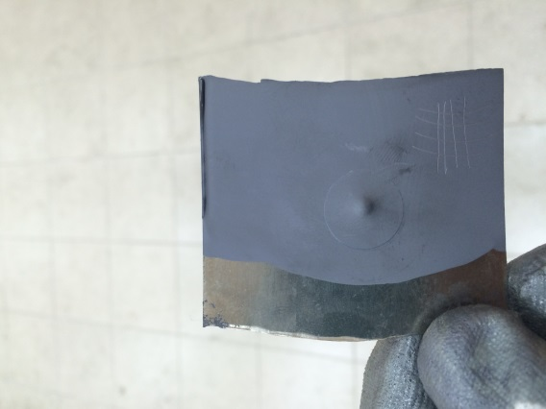

Покрытие на стальном образце после термической обработки